锻造成长基因：卫宁健康产品能力体系

演进路径及其启示借鉴
文/ 廖文凯 李泰 李国钦

卫宁健康作为我国医疗信息化行业龙头企业，自 2011 年上市以来，完成产品能力体系的三次迭代升级，实现由传统软件开发企业向综合数字化医疗服务企业的转变，在医疗卫生信息化/数字化领域持续保持市场领先。IDC2022 年发布的《中国医院核心管理系统市场份额，2021：支持医疗数字化转型》显示， 卫宁健康连续两年在中国医院核心管理系统市场份额排名中位列第一。卫宁健康服务各类医疗卫生机构用户达 6000 余家，用户遍布全国 32 个省市自治区及特别行政区，是同行业客户覆盖最广的公司之一。
本文梳理了卫宁健康产品能力体系演进基本历程，并基于“技术-产品-市场 ”分析框架，对卫宁健康产品能力体系建设路径和经验进行了总结，以期为中国电信打造优质数字化平台、提升行业数字化供给能力提供借鉴参考。

一、卫宁健康产品能力体系演进发展历程

自 2011 年上市以来，卫宁健康实现了三次产品能力体系的迭代升级：

1．第一次迭代升级（2011~2014 年）：网络化与产品线拓展阶段

适应网络化发展趋势，卫宁健康持续巩固壮大医院信息管理系统和医技信息管理系统产品线优势，丰富和完善公共卫生信息管理系统产品线，主要产品 PACS、LIMS、MISS、医院、移动医疗信息系统都得到全面完善和提升，启动智慧医疗信息系统一期工程，建设智慧医疗基础平台，发布智慧医疗信息平台、卫宁医院信息平台、血透信息管理、绩效考核系统、医讯通、优生优育健康服务平台等多个新产品，并推动公共卫生信息管理系统逐步覆盖医疗机构、公共卫生、社区卫生等医疗卫生机构，实现由医疗卫生软件开发商向提供医疗行业整体解决方案商转型。

2．第二次迭代升级（2015~2019 年）：云化与“互联网+ ”阶段

实施“双轮驱动 ”战略，在快速发展传统医疗卫生信息化业务的同时，积极布局互联网+健康服务业务，推动互联网+模式下的医疗健康云服务发展，助力医院适应复杂多变的应用需求和业务场景，初步构建了线上线下融合、云端协同、开放互联的医疗服务生态。明确“4+1 ”产品体系布局（云医、云康、云险、云药+创新服务平台），协同推进网络医院、健康管理、药品服务、医保控费新型子行业拓展，形成医疗、医药、健康、保险四维一体的新一代医疗健康信息服务体系，支撑医、药、险等资源在数字空间交融，赋能医疗健康全生态。

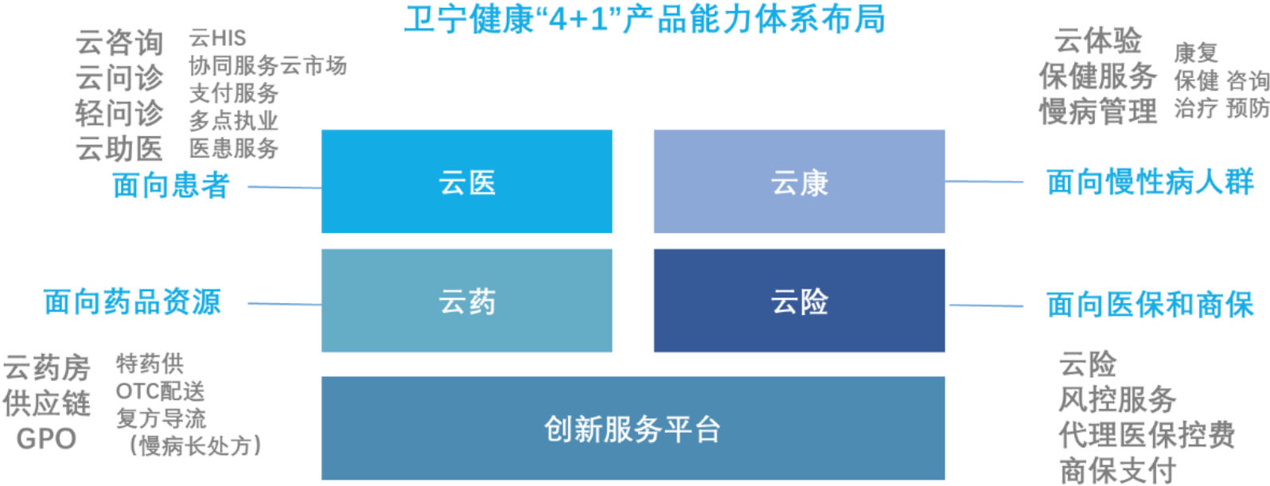

数据来源：根据公开数据梳理

图 1 卫宁健康“4+1 ”产品能力体系布局

3．第三次迭代升级（2020~2022 年）：中台化与数字化服务阶段

打造新一代智能数字化医疗健康科技产品 WiNEX，基于中台思想，构建“高内聚、低耦合 ”微服务体系，形成知识驱动型数据服务闭环，实现医疗信息化向医疗数字化服务模式跃升。 2022 年初，卫宁健康正式将“双轮驱动 ”战略升级为“ 1+X ”战略，同时继续深化“4+1”产品体系布局。“1 ”是基于统一中台的 WiNEX 系列产品，实现医疗卫生服务资源数字化；依托开放互联的卫宁数字健康平台 WinDHP，构建行业数字基座“+ ”，汇聚数字化医药健险各方能力；通过能力交换兑现价值，在数字空间构建出数字化产品、数据服务创新、互联网医院、医药险联动等“X ”个数字健康应用场景，充分释放医疗机构能力，持续丰富医疗数字化生态。借助中台等新兴技术推动新一代产品发展，加快推进新型智慧医院、区域基层医疗云 SaaS 服务模式、基层医疗数字化建设，促进传统医疗信息化产品云化转型与完善，实现公司产品服务体系双态并进。

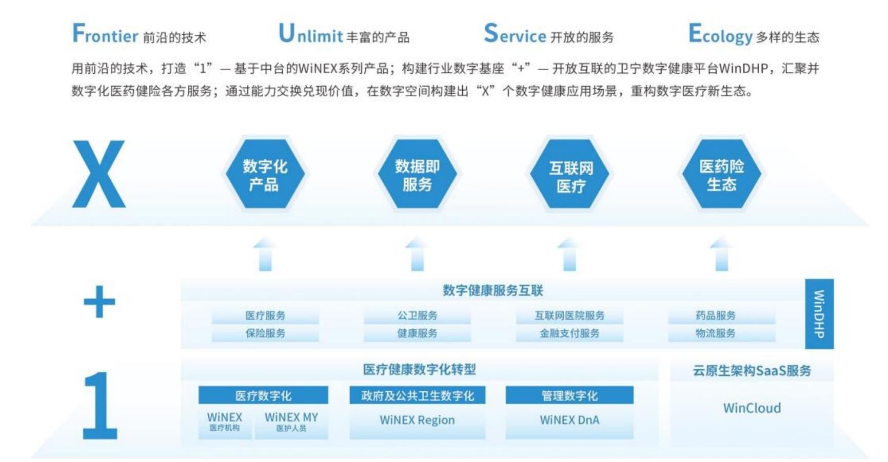
数据来源：卫宁健康官网

图 2 卫宁健康 WiNEX“ 1+X ”架构

二、卫宁健康产品能力演进路径及基本经验

（一）卫宁健康产品能力体系演进路径诠释

卫宁健康产品能力体系的三次迭代形成对“技术-产品-需求 ”分析框架的有力诠释，亦即产品能力体系的持续演进依赖于企业 组织对市场需求变化和技术发展趋势的准确把握与有效应对（如 图 3）。
就技术趋势而言，过去十年，互联网（移动互联网）、云计算、大数据、人工智能等技术不断成熟， 卫宁健康亦持续推动自身产品能力体系的网络化、云化、数智化升级，尤其是 2015 年国家“互联网+ ”战略的实施，卫宁健康更是加快自身能力的云化与平台化，推动人工智能技术的研发与应用，确保技术能力与服务模式的持续领先。

就市场需求而言，过去十年，我国医疗健康事业高速发展，医院、医保、医药“三医 ”信息化水平大幅度提升，“十四五 ”期间，全民健康信息化成为重点发展方向，公立医院迈向高质量发展新征程，构筑医疗供给侧创新价值体系、强化医院精细运营与全面绩效考核、创新人工智能赋能医疗应用场景、推进医疗机构网络安全管理及信创落地、夯实卫生健康标准化体系建设等形成卫宁健康推进产品能力体系升级的核心需求动力。
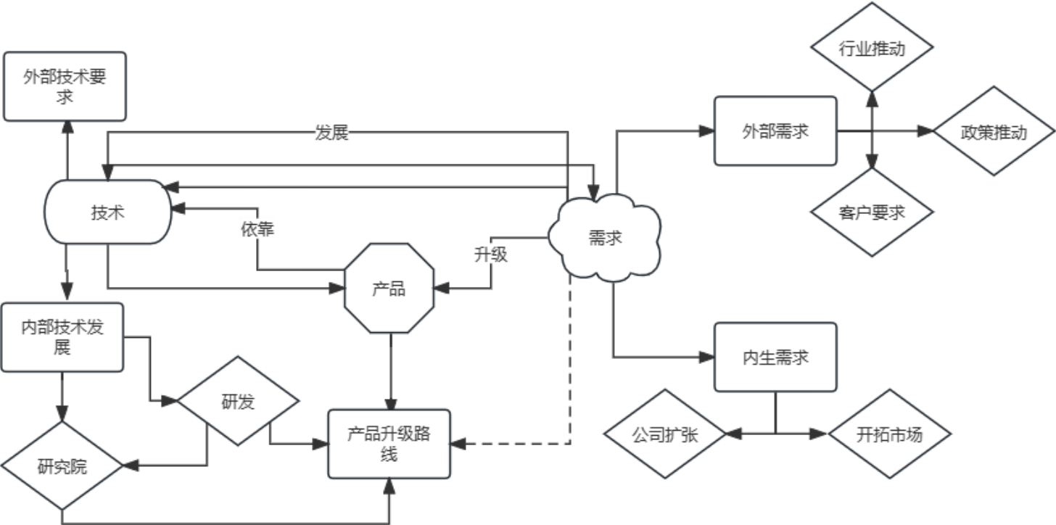

数据来源：项目组根据卫宁健康相关公开资料梳理总结

图 3 基于“技术-产品-需求 ”分析框架的

产品能力体系演进路径

（二） 卫宁健康产品能力体系建设基本经验

经验 1：坚持规划引领，明确产品发展方向与发展路径

卫宁健康坚持规划引领，每三年制定产品家族发展纲要，明确产品发展方向与发展路径，做到“应用一代、设计一代 ”。2017年，卫宁健康制定发布《卫宁健康产品家族三年发展纲要 2018- 2020》，启动“智慧医院 2.0”“区域卫生 3.0”“互联网+2.0 ”等一系列产品研发与整合工作，设立人工智能实验室致力于人工智能、

大数据等前沿技术研究以及与医疗场景的融合落地，重点突破医疗大数据平台、自然语言处理、医学影像处理、医学数据挖掘等方向。2021 年，《卫宁健康产品家族三年发展规划行动纲要(2021- 2023)》明确未来三年产品发展目标、规划及行动路径， 提出五大主要任务：夯实基础、协同发展， 打造数字中台 1.0；知识驱动、技术创新，赋能智慧医院 3.0；深化应用、融汇数据，重构智慧卫生 4.0；整合资源、聚焦业态，形成互联网+医疗健康 3.0；开放共建、营造环境，构建卫宁生态云 1.0。
经验 2：强化研发投入，持续推进产学研深度融合

卫宁健康自成立以来一直集研发、销售和技术服务为一体，坚持研发优先和人才优先战略，重视自主研发、技术积累和优秀人才储备，累计取得计算机软件著作权证书超过 1200 件，多项产品和核心技术列入国家和地方重大专项和科技计划。高强度的研发投入和深入的产学研实践是卫宁健康持续保持产品技术能力领先的关键。2017 年以来，卫宁健康持续投入 WiNEX 系列产品及培育“互联网+医疗健康 ”等创新研发及市场拓展投入，坚持以技术创新为驱动，保持技术及产品先进性。2022 年，卫宁健康研发投入 6.25 亿元，占营业收入 20.22%。与此同时，卫宁健康与全国顶级高等院校及科研机构保持“产学研 ”紧密合作，先后与上海交通大学、合肥工业大学、安徽医科大学第一附属医院、中国科学院大学经济与管理学院、上海健康医学院、复旦大学数学科学学院等建立战略合作关系，开展对 AI、大数据、云计算、物联网、移动互联网等方面前沿研究。

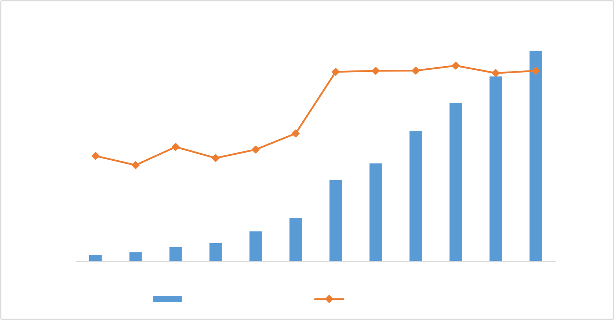
70,000
25%
60,000
20%
50,000
40,000
15%

10%
30,000
20,000
5%
10,000
0
0%
2011 2012 2013 2014 2015 2016 2017 2018 2019 2020 2021 2022
研发投入（万元） 占主营业务收入比例
数据来源：卫宁健康历年财务报告

图 4 卫宁健康历年研发投入情况

经验 3：实施中台战略，推进资源能力集约与生态开放

契合医疗数字化转型对于突破传统系统框架的需求，卫宁健康打造基于中台思想的新一代医疗信息系统 WiNEX 。通过数字技术，从技术架构、数据架构、业务架构等多层面重新梳理， 搭建数字化医疗生态基座。通过对业务、数据和技术的抽象， 构建统一服务能力，实现服务能力复用，基于中台，融合专业临床知识库和大数据分析技术，培养灵活丰富的新应用开发能力，快速构建面向医护人员及医院管理人员的前台应用，满足个性化场景需求。中短期而言，WiNEX 产品可解决敏捷部署、远程运维等诸多医院痛点，提升公司毛利率、现金流与用户黏性；长期而言， WiNEX 将推动医院 IT 走向解耦、标准化、云化， 此过程中卫宁健康也将实现从 IT 供应商演化为医疗机构生态合作伙伴。

三、对中电信行业数字化产品能力建设的启示建议

技术与市场双轮驱动是产品能力体系演进的基本逻辑，准确把握市场需求和有效利用前沿技术是推进产品能力体系演进的基础。与此同时， 强化规划引领、保障研发投入、实施中台战略是卫宁健康不断推进产品能力体系升级并保持长期市场领先的关键，值得中国电信参考借鉴。
1．以行业应用领域为单位，强化数字化产品能力体系规划，坚持规划引领，锚定重大技术趋势和重大需求变化，确保发展方向明确、发展路径清晰
深入了解各行业应用场景和需求，关注全球范围内的技术发展趋势；制定完整的数字化产品能力体系规划，涵盖研发、生产、销售、服务等环节； 建立有效的规划管理和实施监控机制，确保产品能力体系建设按照既定的方向和路径推进。

2．合理确定研发投入强度，强化产学研合作，优化需求传导机制，提升技术研发能力

合理确定研发投入强度，定期对研发投入进行评估和调整，确保产品能力建设与企业发展目标和市场需求相匹配；强化与高效、科研院所、行业龙头企业的合作， 通过签订合作协议、设立联合实验室、共建研发平台等方式共同开展技术研究和产品开发，缩短产品研发周期，降低研发成本；建立健全需求传导机制，通过市场调查、客户反馈、销售数据分析等方式，将市场需求及时、
准确地传递给研发部门。

3．推动内部能力体系整合，优势行业和重点行业加快推进行业数字化能力中台建设，形成面向特定行业的完整产品服务体

系和优势品牌体系

进一步梳理中国电信行业数字化产品能力清单，加快政务、医疗、工业、教育等重点行业领域数字化能力中台建设。各细分行业加快搭建统一的技术平台，实现数据、技术和业务的融合；完善行业数据治理体系，确保数据的安全、准确和高效利用； 加强与外部合作伙伴沟通协作，共同推动行业数字化能力提升。

作者简介：中国电信股份有限公司研究院/战略发展研究所


廖文凯 【18801625457】
硕士，主要从事信息化规划咨询与产业经济研究。

李泰
硕士，主要从事重点行业研究、企业数字化转型研究等工作。

李国钦
硕士，聚焦产业数字化和数字政府等领域，从事行业洞察研究等相关工作。

